第一章 随机事件及其概率

概率论与数理统计是从数量化的角度来研究现实世界中一类不确定现象（随机现象）规律性的一门应用数学学科，20世纪以来，广泛应用于工业、国防、国民经济及工程技术等各个领域. 本章介绍的随机事件与概率是概率论中最基本、最重要的概念之一.

第一节 随机事件

内容分布图示

★ 随机现象 ★ 随机现象的统计规律性
★ 样本空间 ★ 随机事件
★ 事件的集合表示
★ 事件的关系与运算
★ 事件的运算规律
★ 例1 ★ 例2 ★ 例3
★ 例4 ★ 例5
★ 内容小结 ★ 课堂练习
★ 习题1-1

内容要点：
一. 随机现象
从亚里士多德时代开始,哲学家们就已经认识到随机性在生活中的作用, 但直到20世纪初, 人们才认识到随机现象亦可以通过数量化方法来进行研究. 概率论就是以数量化方法来研究随机现象及其规律性的一门数学学科.而我们已学过的微积分等课程则是研究确定性现象的数学学科.

二. 随机现象的统计规律性
由于随机现象的结果事先不能预知, 初看似乎毫无规律. 然而人们发现同一随机现象大量重复出现时, 其每种可能的结果出现的频率具有稳定性, 从而表明随机现象也有其固有的规律性. 人们把随机现象在大量重复出现时所表现出的量的规律性称为随机现象的统计规律性. 概率论与数理统计是研究随机现象统计规律性的一门学科.
为了对随机现象的统计规律性进行研究,就需要对随机现象进行重复观察, 我们把对随机现象的观察称为随机试验, 并简称为试验，记为. 例如, 观察某射手对固定目标进行射击; 抛一枚硬币三次,观察出现正面的次数; 记录某市120急救电话一昼夜接到的呼叫次数等均为随机试验.
随机试验具有下列特点:
1. 可重复性: 试验可以在相同的条件下重复进行;
2. 可观察性: 试验结果可观察,所有可能的结果是明确的;
3. 不确定性: 每次试验出现的结果事先不能准确预知.

三. 样本空间
尽管一个随机试验将要出现的结果是不确定的, 但其所有可能结果是明确的, 我们把随机试验的每一种可能的结果称为一个样本点, 记为（或）；它们的全体称为样本空间, 记为(或).
基本事件的称谓是相对观察目的而言它们是不可再分解的、最基本的事件，其它事件均可由它们复合而成，一般地，我们称由基本事件复合而成的事件为复合事件.

四. 事件的集合表示
按定义, 样本空间是随机试验的所有可能结果(样本点)的全体, 故样本空间就是所有样本点构成的集合, 每一个样本点是该集合的元素. 一个事件是由具有该事件所要求的特征的那些可能结果所构成的, 所以一个事件对应于中具有相应特征的样本点(元素)构成的集合, 它是的一个子集. 于是, 任何一个事件都可以用的某一子集来表示,常用字母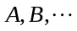等表示.

五. 事件的关系与运算
因为事件是样本空间的一个集合, 故事件之间的关系与运算可按集合之间的关系和运算来处理.

六. 事件的运算规律
事件间的关系及运算与集合的关系及运算是一致的，为了方便，给出下列对照表：
表1.1
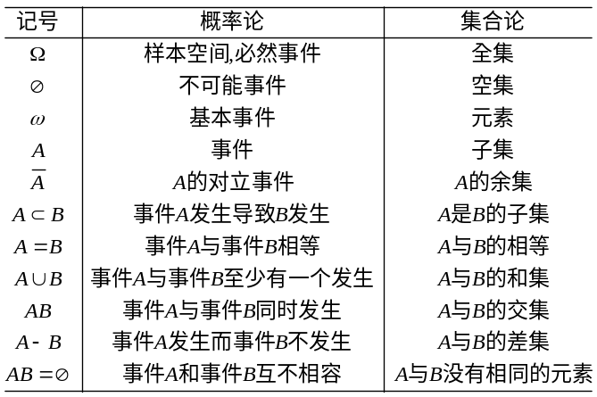

例题选讲：

例1 在管理系学生中任选一名学生, 令事件A表示选出的是男生, 事件B表示选出的是三年级学生, 事件C表示该生是运动员.
(1)叙述事件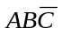的意义;
(2)在什么条件下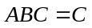成立?
(3)什么条件下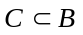?
(4)什么条件下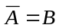成立?
解 (1) 是指当选的学生是三年级男生, 但不是运动员.
(2) 只有在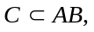 即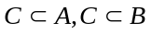同时成立的条件下才有成立, 即只有在全部运动员都是男生, 且全部运动员都有是三年级学生的条件下才有.
(3) 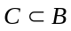表示全部运动员都是三年级学生, 也就是说, 若当选的学生是运动员, 那么一定是三年级学生, 即在除三年级学生之外其它年级没有运动员当选的条件下才有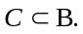
(4) 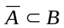表示当选的女生一定是三年级学生, 且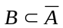表示当选的三年级学生一定是女生. 换句话说, 若选女生, 只能在三年级学生中选举, 同时若选三年级学生只有女生中选举. 在这样的条件下, 成立.

例2 考察某一位同学在一次数学考试中的成绩, 分别用A, B, C, D, P, F表示下列各事件(括号中表示成绩所处的范围):
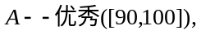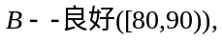
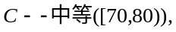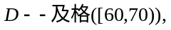
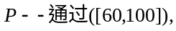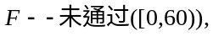
则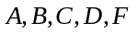是两两不相容事件与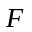是互为对立事件，即有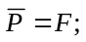 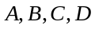均为的子事件，且有
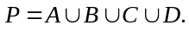

例3（讲义例1）甲，乙，丙三人各射一次靶，记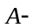“甲中靶” 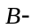“乙中靶” 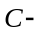“丙中靶” 则可用上述三个事件的运算来分别表示下列各事件：
(1) “甲未中靶”： 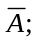
(2) “甲中靶而乙未中靶”： 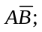
(3) “三人中只有丙未中靶”： 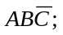
(4) “三人中恰好有一人中靶”： 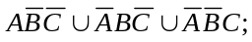
(5)“ 三人中至少有一人中靶”： 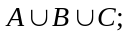
(6)“三人中至少有一人未中靶”： 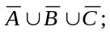或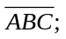
(7)“三人中恰有兩人中靶”： 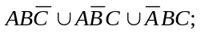
(8)“三人中至少兩人中靶”： 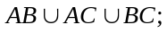
(9)“三人均未中靶”： 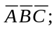
(10)“三人中至多一人中靶”： 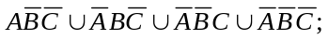
(11)“三人中至多兩人中靶”： 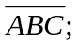或
注：用其他事件的运算来表示一个事件, 方法往往不惟一，如上例中的(6)和(11)实际上是同一事件，读者应学会用不同方法表达同一事件, 特别在解决具体问题时,往往要根据需要选择一种恰当的表示方法.

例4 指出下列各等式命题是否成立, 并说明理由:
(1) 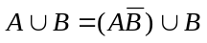;
(2) 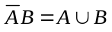;
(3) 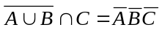;
(4) 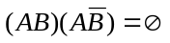.
解 (1) 成立.
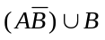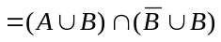(分配律)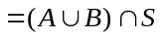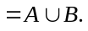
- 不成立.
若发生, 则必有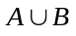发生, 发生, 必有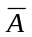不发生, 从而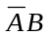不发生, 故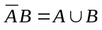不成立.
- 不成立.
若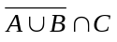发生, 即发生且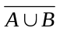发生, 即必然有发生. 由于发生, 故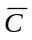必然不发生, 从而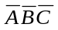不发生, 故(3)不成立.
(4)成立.
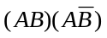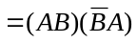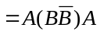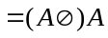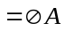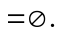

例5化简下列事件：
(1) 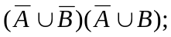 (2) 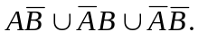
解 (1) 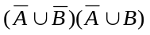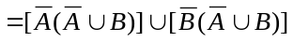(分配律)
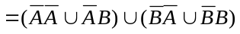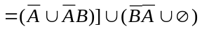(因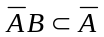)
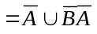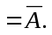
(2) 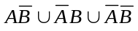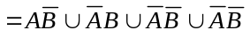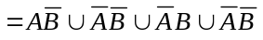(交换律)
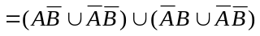(结合律)
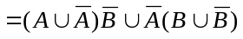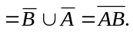(对偶律)

课堂练习
1. 设当事件与同时发生时也发生, 则 ( ).
(A) 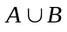是的子事件; (B)或
(C) 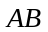是的子事件; (D) 是的子事件.
2. 设事件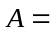{甲种产品畅销, 乙种产品滞销}, 则的对立事件为 ( ).
(A) 甲种产品滞销,乙种产品畅销;
(B) 甲种产品滞销;
(C) 甲、乙两种产品均畅销;
(D) 甲种产品滞销或者乙种产品畅销.

